

Fecha de entrega:

**Universidad Nacional Autónoma de México**

**Facultad de Ingeniería Industrial**

**Reporte de la practica 1:**

**“La computación como herramienta de trabajo del profesional de ingeniería”-FI( agosto 2021)**

Asignatura:

-Fundamentos de Programación (Laboratorio)

Profesor: Hugo Zúñiga

Alumno: Iniesta Monter Marco Antonio

Grupo: 16

Introducción:

Mediante la práctica se demostraron las herramientas que pueden ofrecer los softwares para realizar diversos trabaos agilizando la búsqueda de información especializada, haciendo uso de un buscador de internet el cual proporciona comandos de búsqueda que permiten al usuario tener una mayor precisión al momento de querer obtener resultados de búsqueda con datos más específicos. De igual manera el uso de almacenamiento en línea mediante softwares que permitan a os profesionistas llevar un mayor y mejor control sobre los cambios realizados a uno o más archivos que se encuentren en un sistema de control de versiones.

Desarrollo:

1-En un inicio para llevar acabo la práctica se utilizó la guía práctica de estudio número uno mediante la cual primero se definieron los objetivos a alcanzar y actividades a realizar (ilustración 1), posteriormente se nos dio una pequeña introducción sobre lo que son los sistemas de control de versiones y algunos ejemplos de los mismos, así como las funciones que realizan.

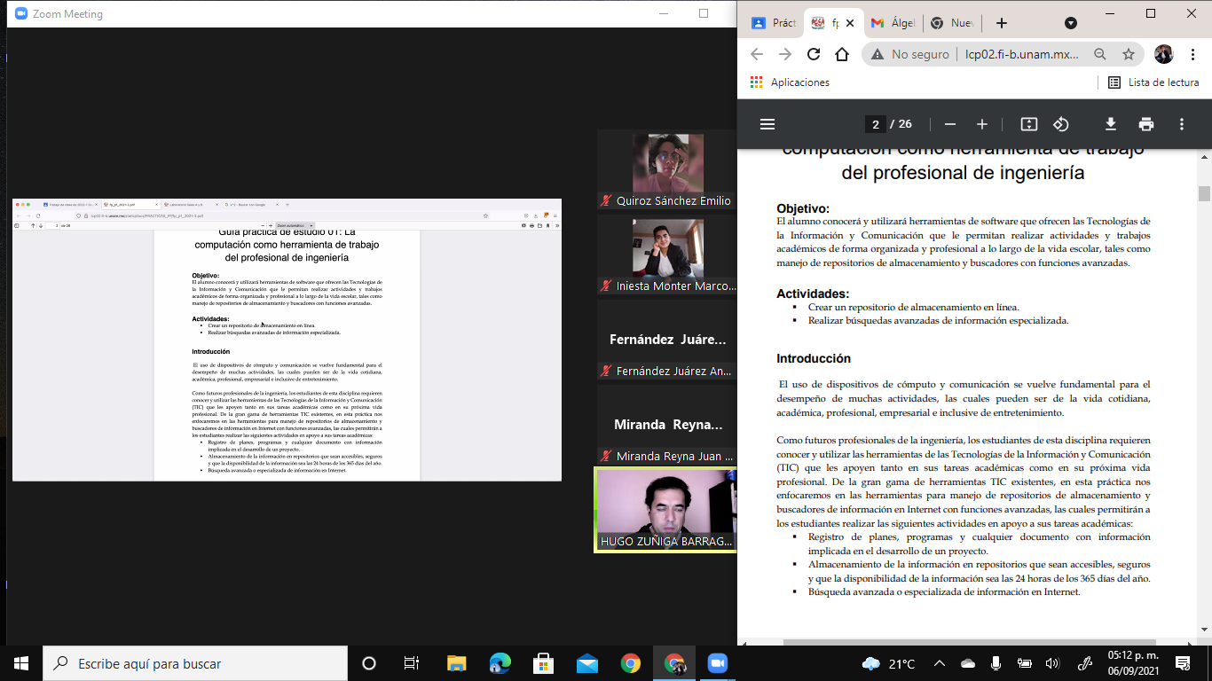

Ilustración 1

2-De igual manera se definieron que son los repositorio y se dieron ejemplos de algunos de ellos, para posteriormente continuar con la explicaciones de lo que son los buscadores de internet una vez terminado esto, se eligió a Google como el motor de búsqueda para poder realizar ejercicios diversos mediante los cuales se podían realizar determinados comandos de búsqueda que pudieran facilitar diversas operaciones y tener un rango de búsquedas más preciso sobre aquello que se quiere indagar o conocer.

Ejemplos de algunos de los comandos utilizados:

1- Para la búsqueda de imágenes: or: se utiliza para las palabras que puede contener la búsqueda, mientras que por du parte el menos “-“, es un comando para identificar las palabras que no quieres que contenga la búsqueda:

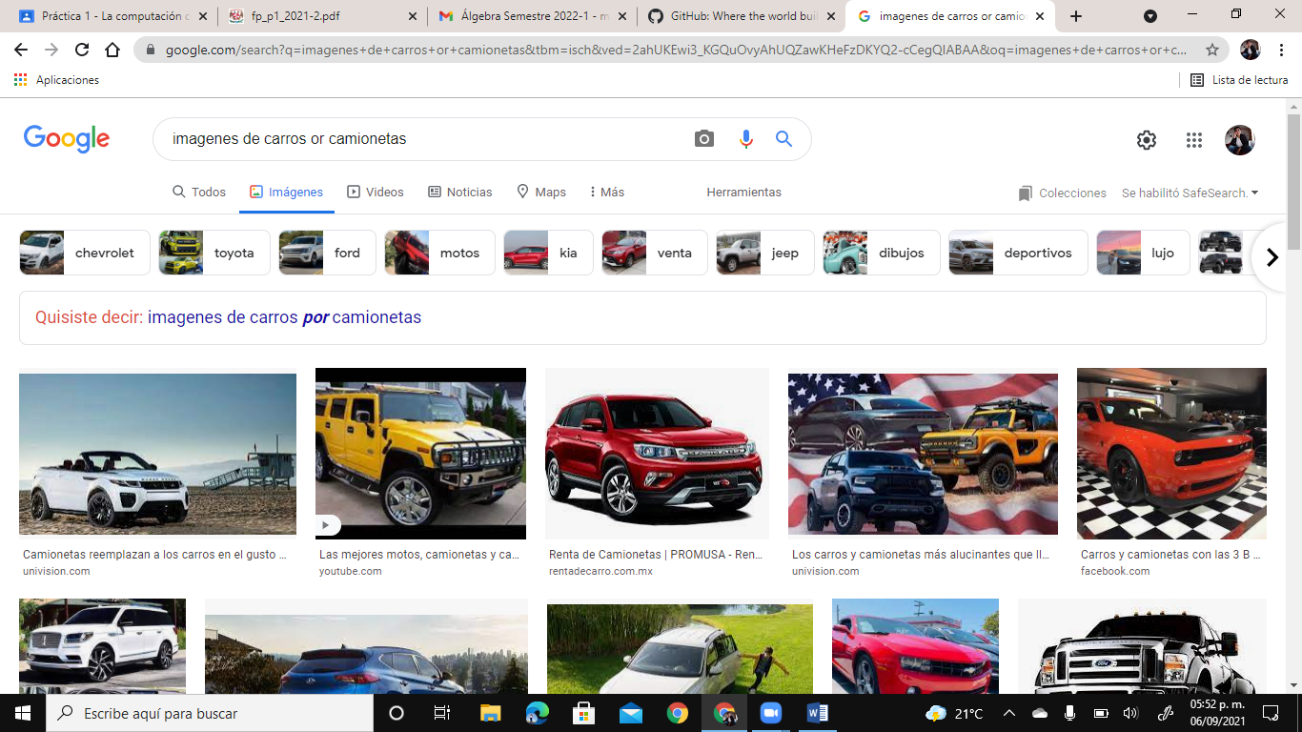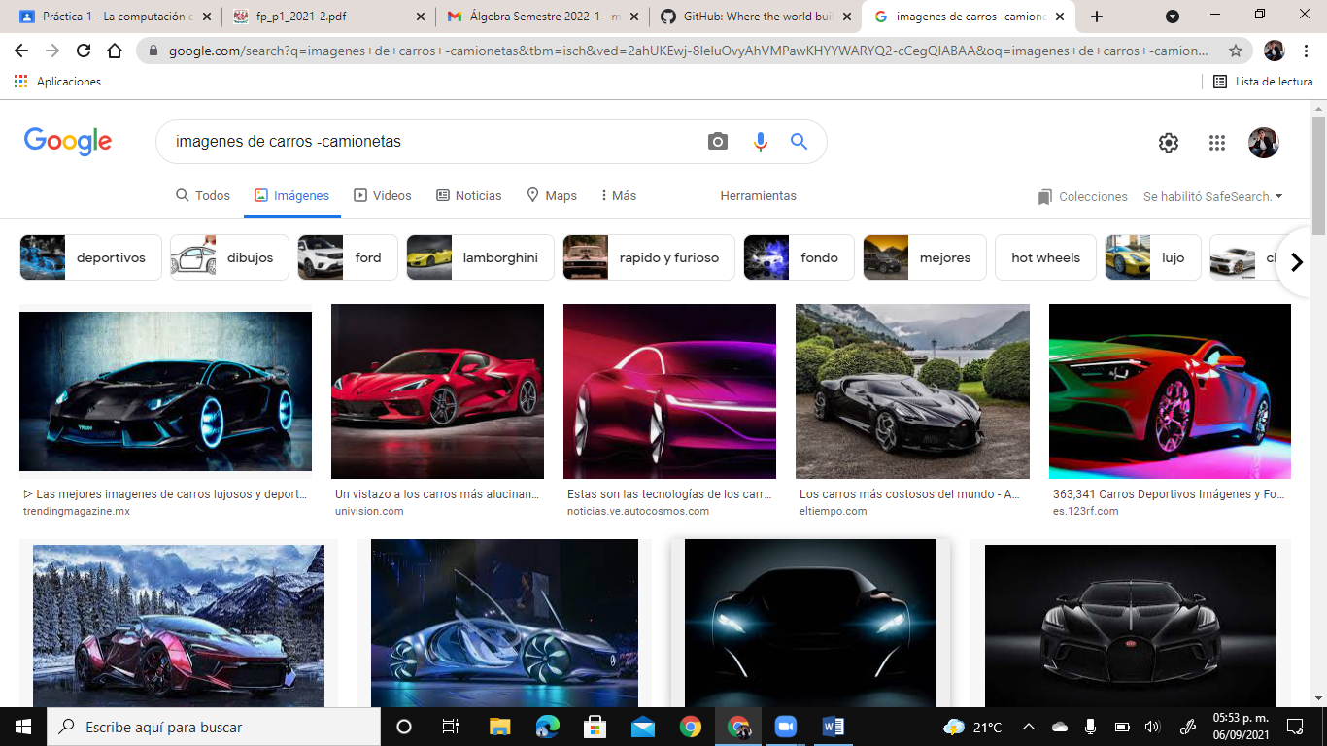

Ilustración 2

3- Otro comando utilizado para realizar búsquedas sobre el significado de una palabra, fue el siguiente: Mediante el cual se agrega “define:”, antes de poner la palabra a buscar. Así google utiliza un diccionario virtual con la definición encontrada en Oxford y por otra parte te pone la definición de Wikipedia. De igual manera el comando site: y tilde ayuda a la búsqueda de un sitio especial como se muestra en la ilustración 4.

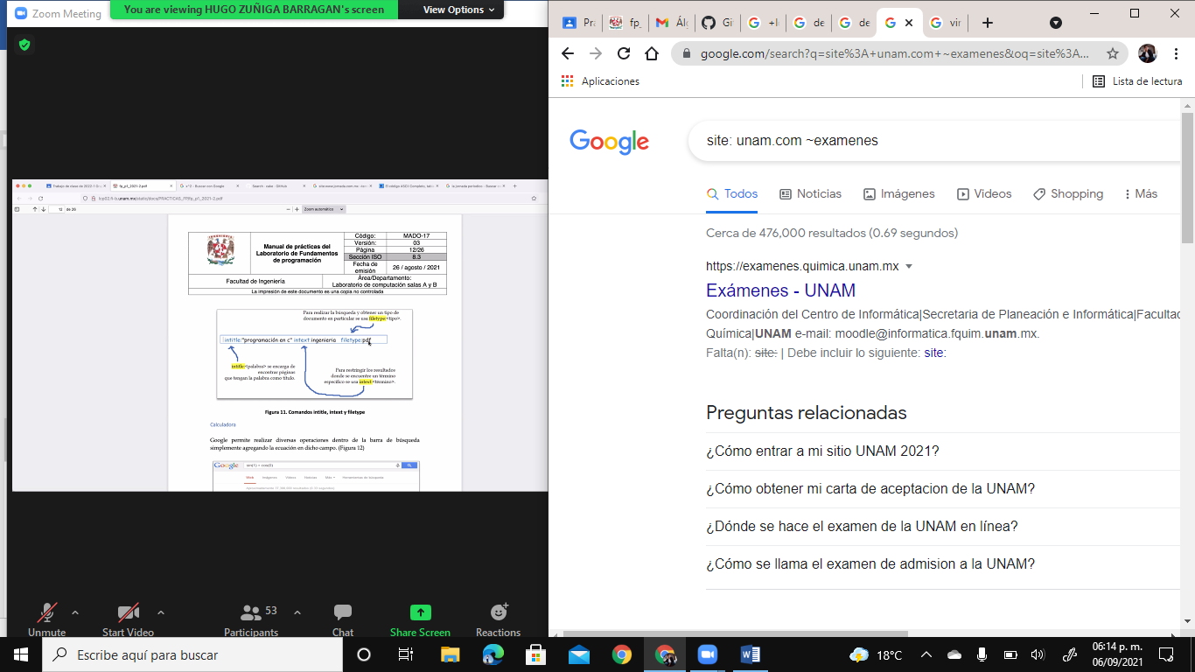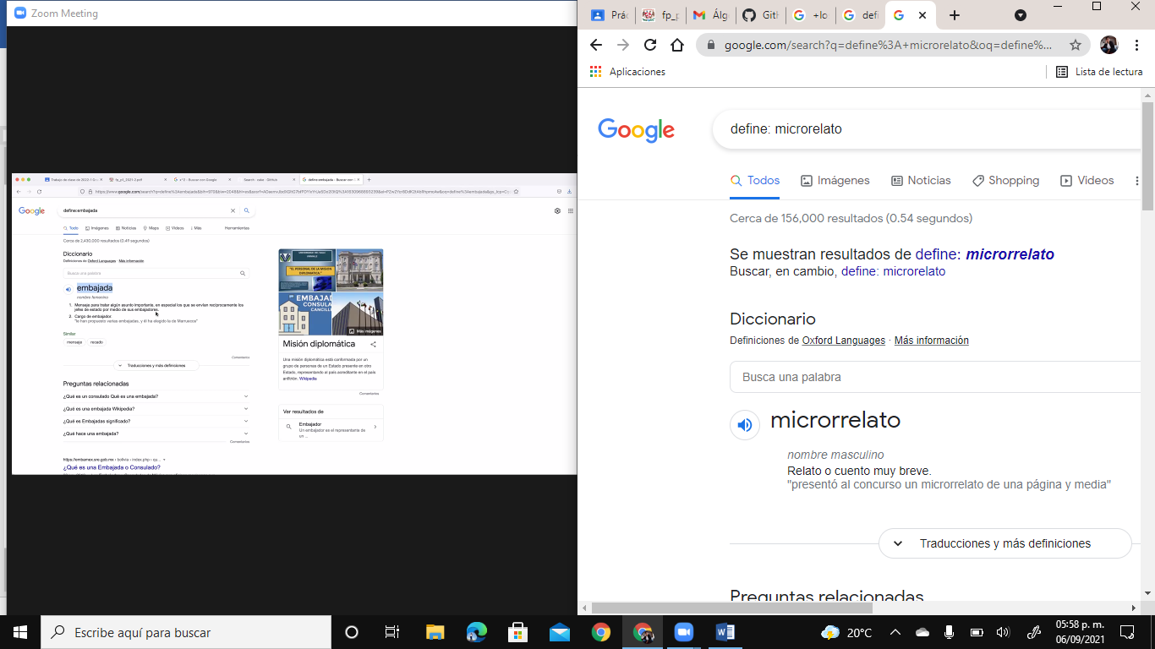

Ilustración 3

Ilustración 4

4-Para utilizar un comando que permita realizar operaciones matemáticas, basta con agregar la operación deseada a realizar, de esta manera saldrá una calculadora con la solución de la operación ilustración 5. De igual manera hay comandos para convertir unidades además de comandos que obtiene las grafica de una función.

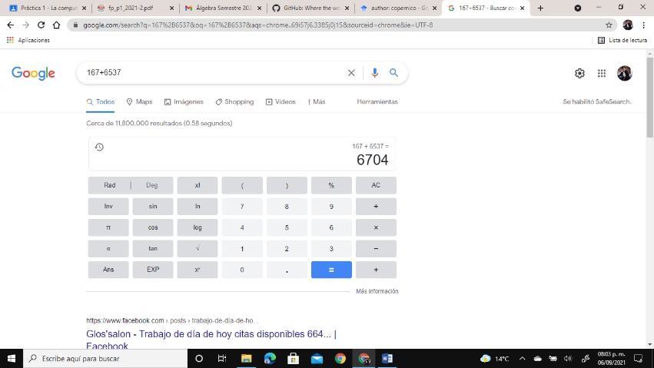

Ilustración 5

5- Existe una opción dentro del mismo navegador de obtener la versión especializada en artículos de revistas científicas y mayormente relacionada para el ámbito académico, a la cual puedes ingresar haciendo la búsqueda de “google escolar” y dentro de ese buscador especializado ejecutar otros comandos para ayudar a precisar tu búsqueda, como el ejemplo que se muestra en la siguiente ilustración: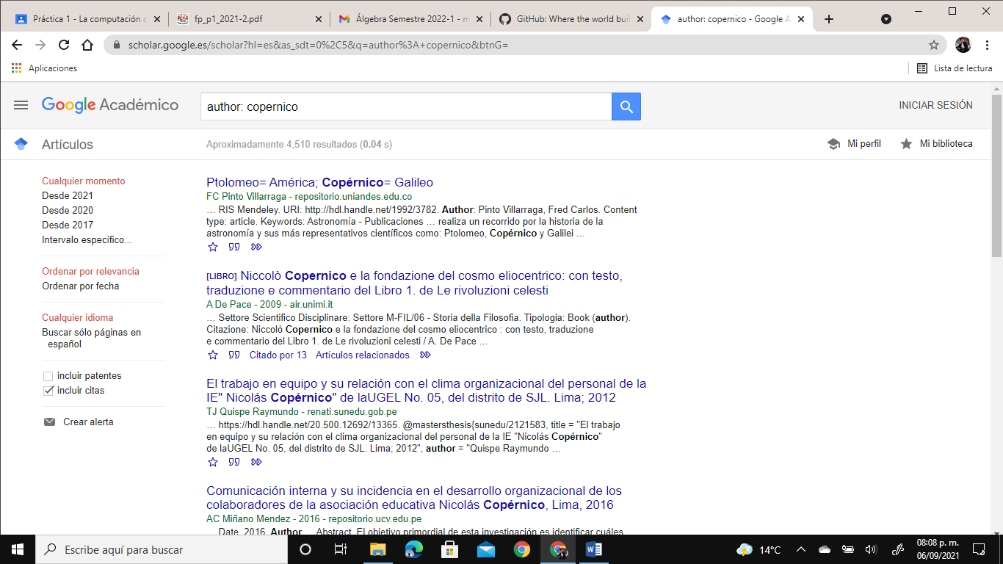

Ilustración 6

6- Después de realizar la práctica de los distintos comandos, se procedió a realizar la actividad en casa la cual consistió en abrir una cuenta en el repositorio “Github”, llevando a cabo los pasos necesarios para completar la creación de tu cuenta.

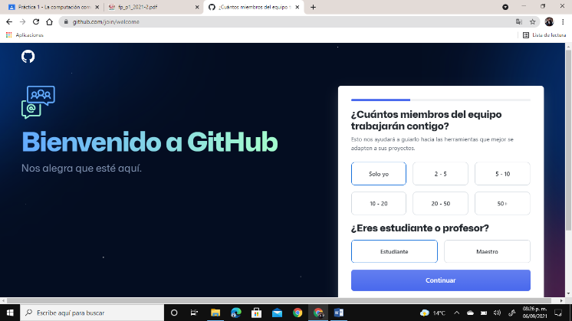

Ilustración 7

7- Una vez creada tu cuenta debes realizar un repositorio y para ello primero debes iniciar un proyecto presionando “start a proyect” y así poder asignar un nombre a tu repositorio y realizar la actividad correspondiente a la práctica que es subir el primer reporte de práctica de laboratorio.

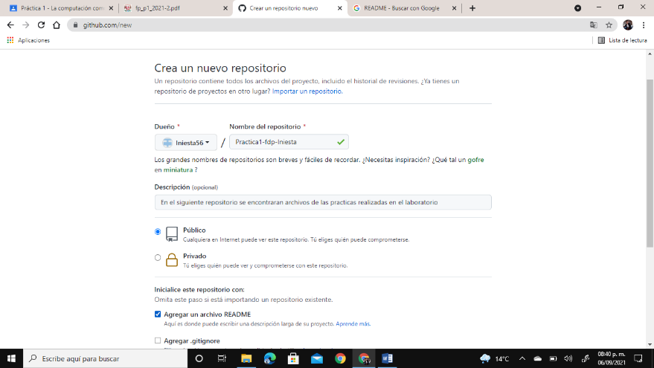

8- comenzamos con la creación de archivos en nuestro repositorio:

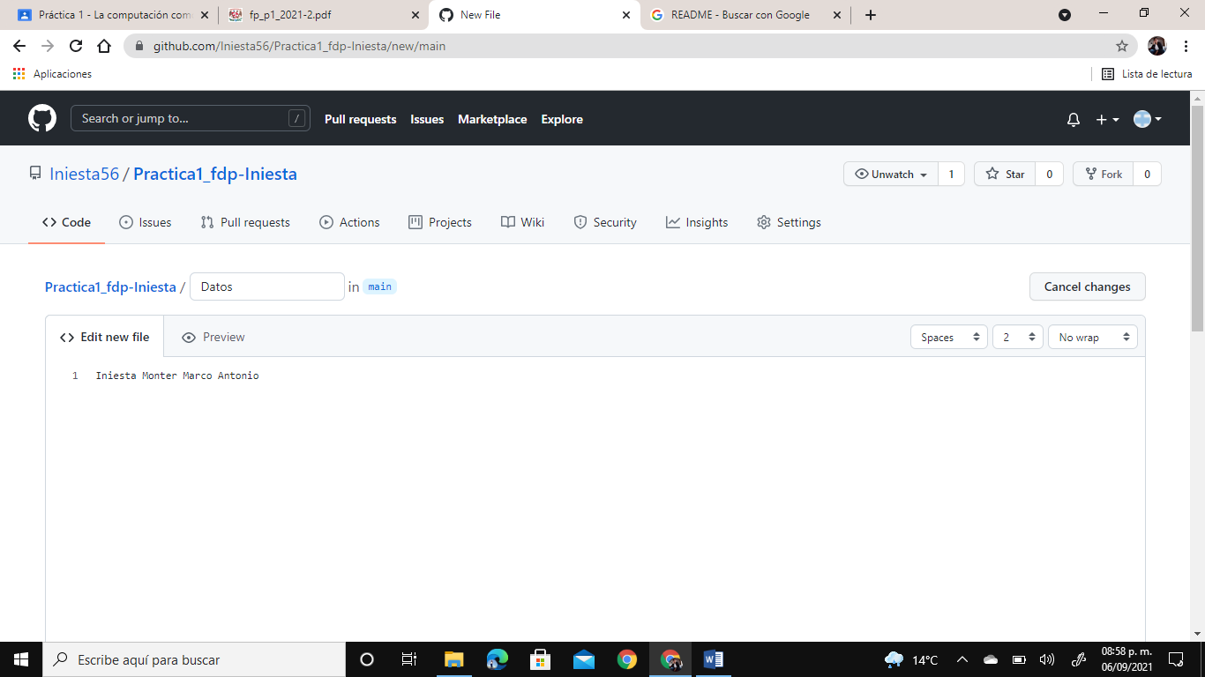

9-Como lo indica la práctica, modificamos los archivos subiendo los escudos de la UNAM y el escudo de la facultad de ingeniería:

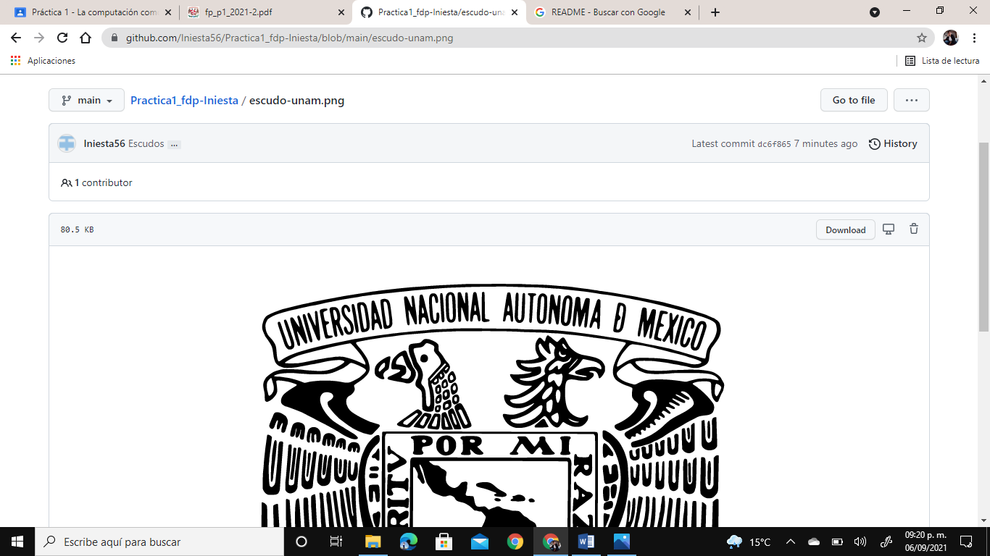

10-Modificando un archivo del repositorio: realizamos lo que nos especifican que es agregar nuestro número de cuenta y correo.

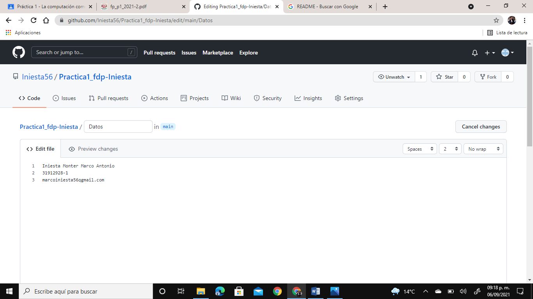

Con ello es como se finaliza el desarrollo de la práctica, quedando como última actividad agregar el reporte de practica terminado al repositorio.

Conclusión:

Durante la practica comprendí la importancia de los softwares y los grandes beneficios que podemos obtener mediante el uso de comandos pare realizar búsquedas más especializadas, de igual forma, Médiate la última parte de la práctica que consistía en la creación del repositorio tuve problemas con los paso, puesto que no estaban muy bien especificados, sin embargo esto me ayudo a explorar la plataforma y ver otras acciones que se podían realizar y con ello comprendí un poco mejor el cómo utilizar “GitHub” para la creación de repositorios.

Link de consulta del repositorio: <https://github.com/Iniesta56/Practica1_fdp-Iniesta.git>

Referencias:

* <http://lcp02.fi-b.unam.mx/static/docs/PRACTICAS_FP/fp_p1_2021-2.pdf> (Faculta de ingenieria 26/08/21)- consultado 06 de septiembre 2021
* <https://github.com/Iniesta56/Practica1_fdp-Iniesta> (liga del repositorio)
* Google y google school